Würfel Name: 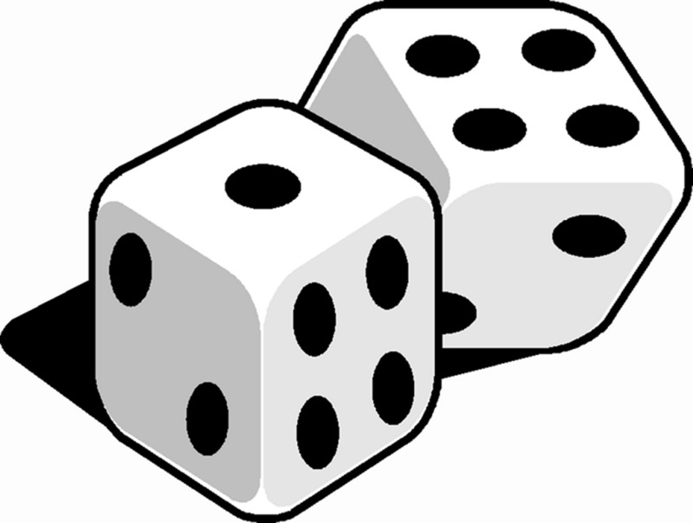
Sammeln und Ordnen
Was kommt dir alles zum Thema Würfel in den Sinn, schreibe auf den grossen Würfel .

Experimentieren und Entwickeln
Schaue dir die verschiedenen Posten an, probiere alle aus.
Schreibe deine Feststellung rechts auf.
Welche Feststellungen machst du?

Schaue dir die verschiedenen Würfelobjekte an, du darfst sie

Vorsichtig anfassen. Was ist bei den meisten Würfeln identisch?

Falte mit Hilfe des Compis/Videoanleitung diesen Papierwürfel nach.

Entscheide dich für eine Würfel Form, schneide sie aus und klebe
den Würfel vorsichtig zusammen.

Bohre an der Bohrmaschine den magischen Zauberwürfel mit Hilfe
der Lehrerin.
Zwischenarbeit. Wir malen zusammen ein Würfelmemory, Flächen
Diagonal abkleben und vorsichtig bemalen.

Wähle aus den bereitgelegten resten Materialien 1 aus. Stelle 1Würfel
mit einer Kantenlänge von ca. 3cm her.
1. Material ____________________________

Aufgabestellung
Stelle einen Schlüsselanhänger her, er hat die Form eines Würfels, Masse max. 3x3 cm, er kann gemustert, mehrfarbig, mehrschichtig, ….. sein. Der Würfel besteht aus einer festen „Form“ also keine losen Teile. Wähle aus verschiedenen Materialien aus. Du musst 2 verschiedene Materialien miteinander kombinieren. Verarbeite den Würfel sauber und genau, der Würfel ist rechtwinklig. (6 Quadate, 12 gleich lange Kanten, 8 Ecken)
Du bekommst einen Schlüsselring und ein Lederbändeli .
Material: Holz, Furnier, Karton, Acrylglas, 4-Kant-Holz, Fimo, Moosgummi, Gips, Stein, Ton, Leder, Kokosnuss, Haba-Perlen, farbige Bändeli,….

Du kannst: schneiden, kleben, sägen, feilen, bohren, ……

Welche Bedingungen stellst du an deinen Schlüsselanhänger? Schreibe auf
_____________________________________________________________________________________________

_____________________________________________________________________________________________

Überlege dir 3 mögliche Materialkombinationen.

Probiere deine Materialkombination mit Restenmaterial aus.

Für Welche Materialkombination hast du dich entschieden?
Warum, begründe
_____________________________________________________________________________________________
Stelle deinen Schlüsselanhänger her.

Bewertung
Welche Feststellungen machst du?
Schaue deinen fertigen Schlüsselanhänger an,
was ist dir gut gelungen?

Was kannst du verbessern/verändern?

Ich habe ruhig gearbeitet.
Ich habe genau gearbeitet.
Ich habe das Werkzeug / Material am richtigen Ort versorgt.

Drei Rückmeldungen an Frau Egli.

Präsentieren

Fülle deine Arbeitsblätter fertig und sorgfältig aus.

Präsentiere deine Arbeit auf der Fensterbank, gib dem Schlüsselanhänger einen Namen.

Rückmeldung von der Lehrperson. Note: __________________

